Информационная справка
о неделе Толерантности в начальной школе МБОУ «Хову-Аксынской СОШ»
от 20.11.2021г.

На основании годового плана педагога-психолога с 15-го по 20-ое ноября 2021г. совместно с классными руководителями в начальной школе проведена неделя толерантности.
Проведены классные часы на тему: «Учимся быть терпимыми». Охват работы составил; 307 учащихся 1-4-ых классов и 15-ть учителей.

Цель классного часа:
-познакомить учащихся с понятием «толерантность», с основными чертами толерантной и интолерантной личности;
-развить способности адекватно и полно познавать себя и других людей;
-формирование у учащихся толерантного и уважительного отношения к окружающим их людям;
-учить находить компромисс в решении конфликтных ситуаций между одноклассниками и сверстниками;
-развивать навыки разрешения конфликтов.

Задачи:
- дать учащимся возможность оценить степень своей толерантности;
-развитие внимания, памяти, творческого мышления учащихся;
-воспитание чувства коллективизма, сплочённости;
-способствовать развитию уважительного отношения между учащимися.

Классные часы проведены в форме: бесед, проблемных вопросов, тренингов и упражнений.

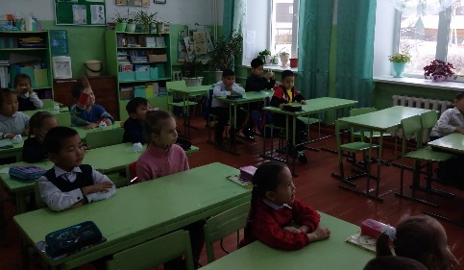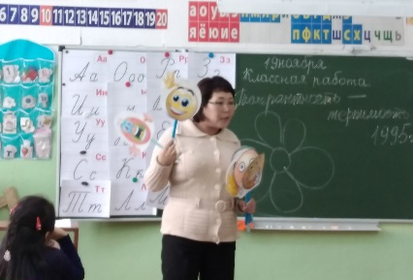
«Как эмоции проявляет терпимый человек», 1 «а» кл.
Кл.рук-ль Каторшина О.В.

В 1-ых и во 2-ых классах прочтена сказка о толерантности; «Жила-была на земле девушка по имени Любовь. Скучно ей было жить на свете без подружки. Вот и обратилась она к старому, седому, прожившему сто лет волшебнику: - Помоги мне, дедушка, выбрать подружку, чтобы я могла дружить с ней всю отпущенную мне Богом жизнь. Подумал волшебник и сказал: - Приходи ко мне завтра утром, когда первые птицы запоют, и роса ещё не просохнет... Утром, когда алое солнце осветило землю, пришла Любовь в условленное место... Пришла и видит: стоят пять прекрасных девушек, одна другой краше. - Вот выбирай, - сказал волшебник, - одну зовут Радость, другую – Удача, третью – Красота, четвёртую – Печаль, пятую – Доброта. - Они все прекрасны, - сказала Любовь. – Не знаю, кого и выбрать... - Твоя правда, - ответил волшебник, - они все хороши, и ты в жизни ещё встретишься с ними, а может, и дружить будешь, но выбери одну из них. Она и будет тебе подружкой на всю твою жизнь. Подошла Любовь к девушкам поближе и посмотрела в глаза каждой. Задумалась Любовь. А кого выбрали бы вы? Почему? (Звучит музыка и продолжение сказки): Любовь подошла к девушке по имени Доброта и протянула ей руку. Почему Любовь выбрала Доброту?».
Дети отвечали, что девочка по имени Любовь выбрала себе в подруги Доброту, так как они совместимы, подходят друг другу. И они всегда будут дружны между собою, радостны и счастливы.

Так же с первоклассниками проведены упражнения «Капельки дождя», «Волна».

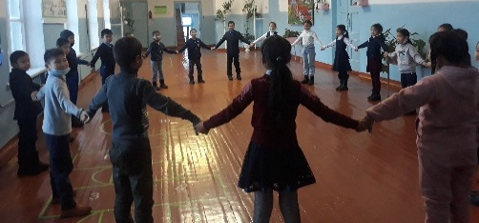
Упражнение «Руки» 3 «б» кл.
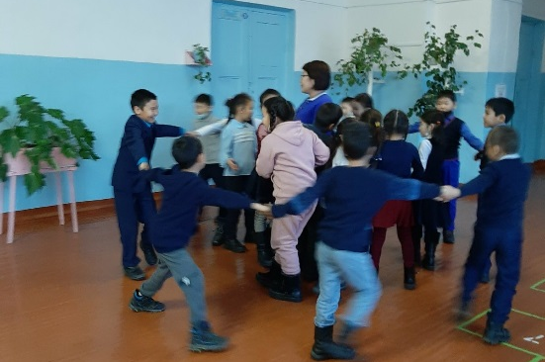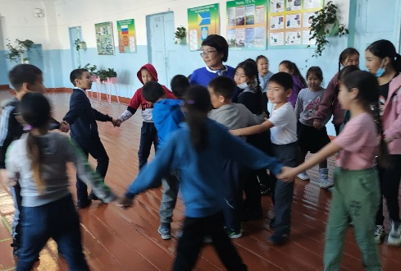
Тренинги «Спираль» 3 «б» кл.
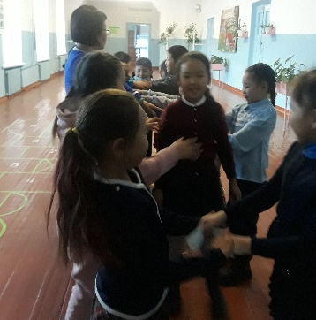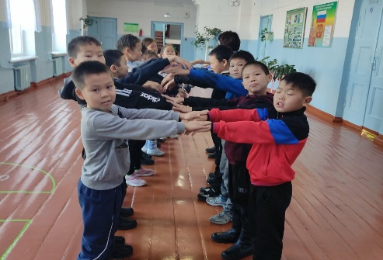
Упражнения «Щепки по реке летят»,
3 «б» кл. Кл.рук-ль Монгуш М.Д.

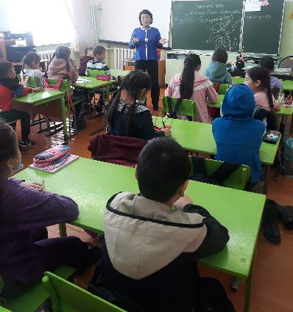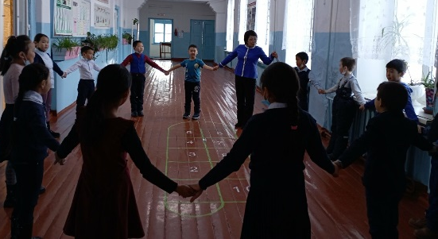
2 «г» кл, упражнение «Передай другому» обучение навыкам невербального общения. Кл.рук-ль Донгак В.А.

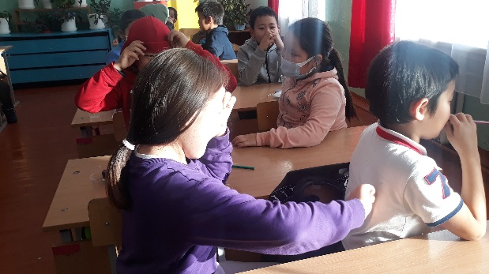
3 «г» кл, упражнение «Угадай, число или буква» обучение навыкам невербального общения. Кл.рук-ль Узун-оол А-К.Х.
Для обучения навыкам активного слушания умения выходить из конфликтных ситуаций без ссор и разочарований для 3-их и 4-ых классов прочтена индийская сказка «Мудрецы и слон»; «Давным-давно в маленьком городе жили-были шесть слепых мудрецов. Однажды в город привели слона. Мудрецы захотели увидеть его. Но как? «Я знаю, - сказал один мудрец, - мы ощупаем его». – «Хорошая идея, - сказали другие, - тогда мы будем знать, какой он - слон». Итак, шесть человек пошли смотреть слона. Первый ощупал большое плоское ухо. Оно медленно двигалось вперед-назад. «Слон похож на веер!» - закричал первый мудрец. Второй мудрец потрогал ноги слона. «Он похож на дерево!» - воскликнул он. «Вы оба не правы, - сказал третий, - он похож на веревку». Этот человек нащупал слоновий хвост. «Слон похож на копье», - воскликнул четвертый. «Нет, нет, - закричал пятый, - слон как высокая стена!» Он говорил так, ощупывая бок слона. Шестой мудрец дергал слоновий хобот. «Вы все неправы, - сказал он, - слон похож на змею». – «Нет, на веревку!» – «Змея!» – «Стена!» – «Вы ошибаетесь!» – «Я прав!» Шестеро слепых кричали друг на друга целый час. И они никогда не узнали, как выглядит слон.
– О чём эта сказка?
– Почему они так и не узнали, как выглядит слон?
Вы правы. Каждый человек мог представить себе лишь то, что могли чувствовать его руки. В результате каждый думал, что он открыл истину и знает, на что похож слон. Никто не хотел слушать, что говорят другие.
– Были ли мудрецы действительно мудрыми?
У них возник конфликт, основанный на различиях в восприятии.
– Как мудрецы могли бы узнать, как на самом деле выглядит слон?
Детям предложено переписать конец сказки.

У каждого человека своя точка зрения на тот или иной предмет, так как все одну и ту же вещь видят и слышат по-разному.
Учащиеся сообща смогли определить причину ошибки мудрецов- это в неумении внимательно слушать, не пытаются понять и услышать мнение другого человека.

Для коррекции затаившихся обид, профилактики конфликтных взаимоотношений учащимся проведены упражнения «Простим друг друга»;
Все учащиеся встают в круг и берутся за руки.
– Закройте глаза и вспомните всех, на которых вы за что-либо обиделись. Постарайтесь мысленно их простить.
С помощью данного упражнения учащиеся смогли отпустить свои обиды на своих сверстников и больше не вспоминать прошедшие конфликты.

Мероприятие прошло содержательно, интересно и организованно. Оно было направлено на формирование коммуникативных навыков, чувства товарищества, дружбы, коллективизма и сплоченности. Проведенное мероприятие оказало положительное влияние на коллектив детей. Дети стали добрее и терпимее друг к другу.

Педагог-психолог Ооржак А.Д.

